《树和二叉树》作业

- 画出和下列已知遍历序列对应的二叉树T:
二叉树的先序遍历序列：GDAFEMHZ
二叉树的中序遍历序列：ADEFGHMZ
解题方法：构造二叉树立的基本思想：建立根结点，分别构造左、右子树。
- 请给出下面的树的后根遍历序列，并画出其对应的二叉树
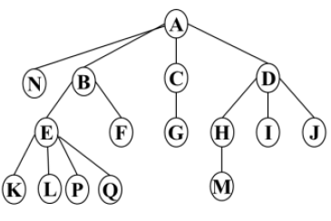

- 请给出下面二叉树的中序遍历序列，并画出对应的森林
